найти уравнение касательной к графику функции f(x)=(5x-1)/(x+3), которая:
а) параллельна прямой y=4x-9;
б) перпендикулярна прямой y=-4x+8
Решение. Производная от функции данной линии определяет тангенс угла между касательной и положительным направлением оси Ох.
Находим производную: $f'(x)={\left(\frac{5x−1}{x+3}\right)}^{'}=\frac{\text{16}}{(x+3)^{2}}$.
а) Поскольку касательная параллельна прямой $y=4x−9$, то их угловые коэффициенты равны. Поэтому $\frac{\text{16}}{(x+3)^{2}}=4⇒x_{1}=−5,x_{2}=−1$- абсциссы точек касания.
Ординаты: $f(−5)=\frac{5⋅(−5)−1}{−5+3}=\text{13},\underset{}{}f(−1)=−3$.
Тогда уравнения касательной, параллельной прямой $y=4x−9$ будут иметь вид
$$\begin{aligned}y−\text{13}=4(x+5)⇒y=4x+\text{33} \\ y+3=4(x+1)⇒y=4x+1\end{aligned}$$
б) Если же касательная перпендикулярна прямой $y=−4x+8$, то ее угловой коэффициент будет $k=\frac{1}{4}$. Отсюда $\frac{\text{16}}{(x+3)^{2}}=\frac{1}{4}⇒x_{1}=−\text{11},x_{2}=5$- абсциссы точек касания.
Ординаты: $f(−\text{11})=\frac{5⋅(−\text{11})−1}{−\text{11}+3}=7,\underset{}{}f(5)=3$.
Тогда уравнения касательной, перпендикулярной прямой $y=−4x+8$ будут иметь вид
$$\begin{aligned}y−7=\frac{1}{4}(x+\text{11})⇒y=\frac{1}{4}x+\frac{\text{39}}{4} \\ y−3=\frac{1}{4}(x−5)⇒y=\frac{1}{4}x+\frac{7}{4}\end{aligned}$$
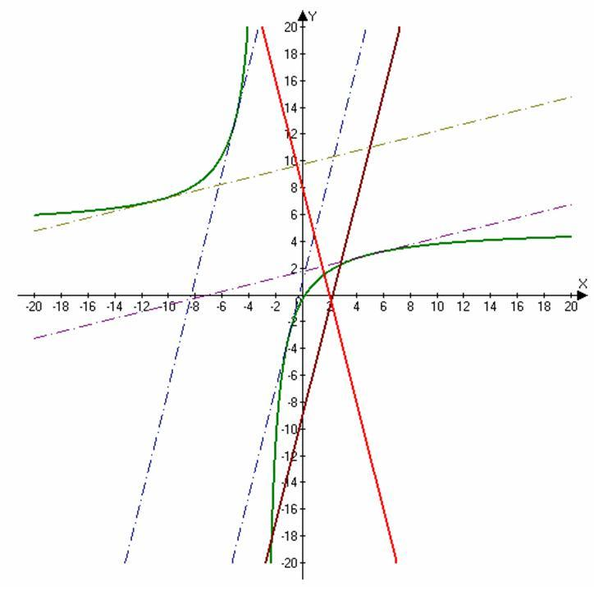
Строим наши линии

